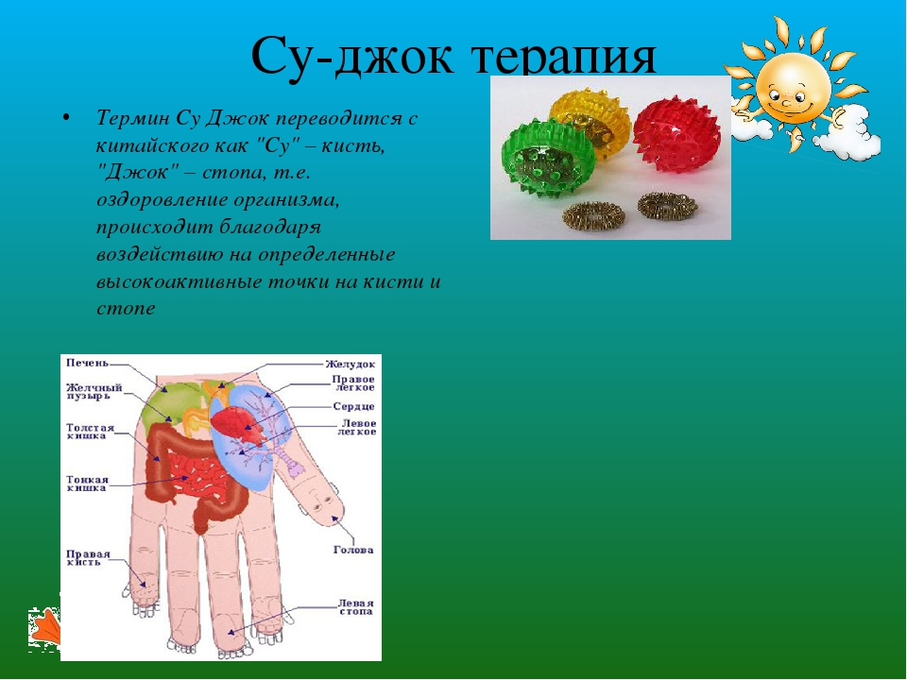Технологию Су-Джок терапия разработал профессор Пак Чже Ву. Су (кисть)- Джок (стопа).
Главные достоинства Су-Джок терапии Высокая эффективность. При правильном применении выраженный эффект часто наступает уже через несколько минут, иногда секунд.
Абсолютная безопасность применения. Эта лечебная система создана самой природой. В этом причина ее силы и безопасности. Стимуляция точек соответствия приводит к излечению. Неправильное применение никогда не наносит человеку вред - оно просто неэффективно.
Универсальность метода.
С помощью Су-Джок терапии можно лечить любую часть тела, любой орган, любой сустав. Доступность метода. Метод достаточно один раз понять, затем им можно пользоваться всю жизнь. Простота применения. Ваша рука и знания всегда с вами. На кистях и стопах располагаются системы высокоактивных точек соответствия всем органам и участкам тела. Их стимуляция оказывает выраженное лечебное и профилактическое действие.

